«Новогодние старты – 2020»
II этап
ТЕХНИЧЕСКАЯ ИНФОРМАЦИЯ
МЕСТНОСТЬ И КАРТЫ

Район соревнований: восточнее п. Рыбачий (Центр тренировки 48.712164, 44.749964)
Границы: север – ерик Осинки; юг – автодорога Волгоград – Волжский; восток – жилой массив п. Новенький; запад – автодорога, жилой массив п. Рыбачий

Местность: Типичный пример водно-аккумулятивного рельефа. Район насыщен старицами, пойменными грядами и ямами. Большое количество окопов, блиндажей, капониров (следы расположения боевых частей в период Великой отечественной войны) по прошествии времени потеряли четкие формы, стали частью природного ландшафта. Растительный покров неравномерен, примерно 45% площади карты, преимущественно лиственный, зачастую труднопроходим, много валежника. Сеть дорог, троп развита средне, сезонные следы перемещения животных и вывоза дров в карте не указаны. Грунт твердый.
Примеры карт:

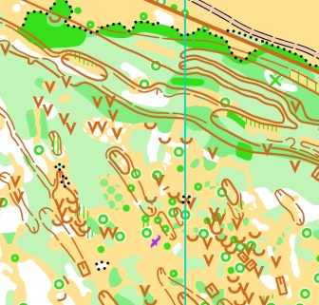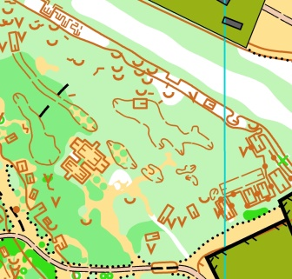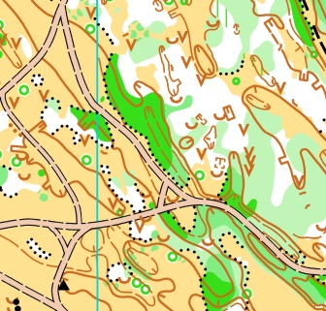

Вид программы: 27 декабря 2020 г., кросс – спринт общий старт
Спорткарта: Масштаб карты – 1:4 000, высота сечения рельефа 2,5 метра. Год составления 2020, автор С. Васильев. Исполнена в знаках ISSprOM2019 .

Дистанции спланированы в два круга с заходом на пункт смены карт, кроме группы OPEN. В группе OPEN дистанции в один круг без рассева. Для группы OPEN старт интервальный, по готовности, с соблюдением социальной дистанции. Для остальных групп применена система рассеивания Фарста. Старт – групповой. Карты обеих кругов вложены в один пакет. При прохождении ПВК, карта 1-го круга выкладывается в специально приготовленную емкость.

ПАРАМЕТРЫ ДИСТАНЦИЙ

М21 | 4.4 км | 37 кп
Ж21 | 3.7 км | 30 кп
М35 | 3.7 км | 30 кп
Ж35 | 3.3 км | 27 кп
М55 | 3.2 км | 24 кп
Ж55 | 3.0 км | 25 кп
М16 | 3.0 км | 25 кп
Ж16 | 2.8 км | 24 кп
OPEN | 1.0 км | 9 кп

ОБЩИЕ ПОЛОЖЕНИЯ

Технология изготовления тиража не обеспечивает защиту карт от влаги. Система контроля прохождения дистанций SFR.
Легенды дистанций впечатаны в карты участников.
Аварийный азимут: АА 270 – ЗАПАД (для всех групп), до автодороги, далее в центр тренировки.

